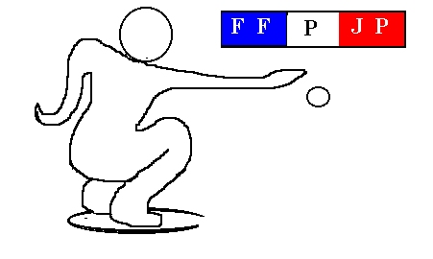
PETANQUE CLUB DE COURS-LA VILLE
Parc Poizat – 54, rue de Thizy – 69470 COURS-LA VILLE

SIRET 433 256 286 00017 – Code APE 226 C

Affilié à Fédération Française de Pétanque et Jeu Provençal-Déclaré en Préfecture le 19/01/70, n°2627
Agréé par le Ministère de la Jeunesse et des Sports le 16-05-1988, N° 69 88 559
N° de Club Sportif 069 01ET 0181 ET0181

A Cours-La-Ville, le 23 mars 2015,

CHALLENGE DE L’AMITIE

Madame la Présidente, Monsieur le Président,

Vous trouverez ci-joint le compte-rendu de la réunion préparatoire du vendredi 27 février ainsi que des fiches d’inscription pour vos équipes qui participeront au 30ème Challenge de l’Amitié à Cours-La-Ville.

Déroulement de la journée :

7h30 : accueil des joueurs
8h30 : début du concours général
12h00 : arrêt des parties
12h à 13h00 : verre de l’amitié et remise des récompenses
13h à 14h30 : repas
14h45 : reprise du concours général
15h30 : début du concours B pour les perdants de poules
16h15 : début du concours C pour les perdants de la 1ère après les poules

La cotisation annuelle des clubs reste à 40 € et la participation des joueurs à 15€ par triplettes.

Le verre de l’amitié, la remise des récompenses et le repas se dérouleront à la salle municipale dans le village.

MENU à 15 €

Charcuterie
Cuisse de Poulet
Gratin Dauphinois
Fromage
Tarte aux pommes
(Café et Vin Compris)
Merci à tous les Présidents de clubs de bien vouloir nous transmettre les fiches d’inscription au plus tard le 29 Mai 2015 accompagnées du règlement par chèque à l’ordre du Pétanque Club de Cours-La-Ville.

Nous comptons sur vous pour motiver vos licenciés à représenter votre club lors de cette journée conviviale et sportive.

Nous essayerons de vous accueillir aussi bien que précédemment en 2006, afin de faire que ce 30ème Challenge de l’Amitié soit une réussite.

Nous vous prions d’agréer, Madame la Présidente, Monsieur le Président, nos salutations sportives.

Le Président
Jean-Marc CHENAL

